МИНИСТЕРСТВО ОБРАЗОВАНИЯ РЕСПУБЛИКИ БЕЛАРУСЬ  
Учреждение образования «БЕЛОРУССКИЙ ГОСУДАРСТВЕННЫЙ   
ТЕХНОЛОГИЧЕСКИЙ УНИВЕРСИТЕТ»

Факультет Информационных технологий

Кафедра Информационных систем и технологий

Специальность 6-05-0611-01 «Информационные системы и технологии»

**ПОЯСНИТЕЛЬНАЯ ЗАПИСКА КУРСОВОГО ПРОЕКТА**

по дисциплине «Базы данных»

Тема «База данных новостного канала»

**Исполнитель**

студента 2 курса 1 группы ________________ К.С. Гацевич

подпись, дата

**Руководитель**

Ассистент ________________  М. Г. Савельева

должность, учен. степень, ученое звание подпись, дата

Допущена к защите ________________________________ _________________

________________________________ _________________

дата, подпись

Курсовой проект защищен с оценкой

Руководитель _________________ ______________ М. Г. Савельева

подпись дата инициалы и фамилия

**Содержание**

Введение 4

1 Постановка задачи 5

1.1 Обзор аналогичных решений 5

1.2 Требования к проекту 9

1.3 Вывод по разделу 10

2 Проектирование и разработка базы данных 11

2.1 Определение вариантов использования 11

2.2 Диаграммы UML, взаимодействие всех компонентов 15

2.3 Вывод по разделу 15

3 Разработка объектов базы данных 16

3.1 Разработка таблиц базы данных 16

3.2 Разработка схем базы данных 17

3.3 Разработка процедур и функций базы данных 17

3.4 Разработка функций базы данных 18

3.5 Разработка представлений базы данных 18

3.6 Разработка триггеров базы данных 18

3.7 Роли и пользователи 18

3.8 Вывод по разделу 18

4 Описание процедур экспорта и импорта данных 20

4.1 Процедура импорта данных из JSON-файла 20

4.2 Процедура экспорта данных из JSON-файла 21

4.3 Вывод по разделу 22

5 Тестирование производительности 23

5.1 Заполнение таблицы 23

5.2 Тестирование производительности базы данных 23

5.3 Вывод по разделу 24

6 Описание технологии и её применение в базе данных 25

6.1 Технология отказоустойчивый кластер PostgreSQL 25

6.2 Вывод по разделу 25

Заключение 26

Список используемых источников 27

Приложение А 28

Приложение Б 32

# Введение

Современные онлайн-платформы сталкиваются с необходимостью обработки растущих объемов контента и пользовательских взаимодействий. Разрабатываемая база данных для платформы публикации статей призвана решить эту проблему, обеспечив надежное хранение информации и быстрый доступ к ней. В основе проекта лежит тщательный анализ требований к системе, включающий три ключевые роли пользователей с разным уровнем доступа и функционалом:

* Администратор: управление базой данных, назначение и контроль модераторов;
* Модератор: обработка жалоб пользователей, контроль контента площадки;
* Пользователь: просмотр и поиск контента, взаимодействие через комментарии и оценки, создание и управление публикациями, оставление жалоб на статьи и пользователей.

Цель курсового проекта – разработка базы данных PostgreSQL.

К задачам курсового проекта относится: изучение требований; определение вариантов использования; анализ и проектирование модели данных; описание информационных объектов и ограничений целостности; создание необходимых объектов; импорт и экспорт данных; реализация технологии отказоустойчивого кластера; тестирование производительности; формирование вывода по каждому разделу; заключение, включающее вывод по проделанной работе.

Система управления базами данных (СУБД) играет ключевую роль в хранении и обработке информации, являясь основным связующим звеном между пользователями и сервисом. Она обеспечивает структурированное хранение данных, удобный доступ к ним, эффективное управление и поддерживает функции мониторинга, настройки и резервного копирования.

Выбор PostgreSQL в качестве СУБД обусловлен его надежностью, богатым функционалом и возможностями тонкой настройки под конкретные задачи платформы. Основное внимание уделено проектированию оптимальной структуры данных, учитывающей взаимосвязи между статьями, комментариями, оценками и пользователями.

# 1 Постановка задачи

1.1 Обзор аналогичных решений

1.1.1 Аналог «Habr»

Habr представляет собой платформу для публикации IT-статей с системой тегов, рейтингов и комментариев, что делает его близким по структуре к тематическому блогу [1].

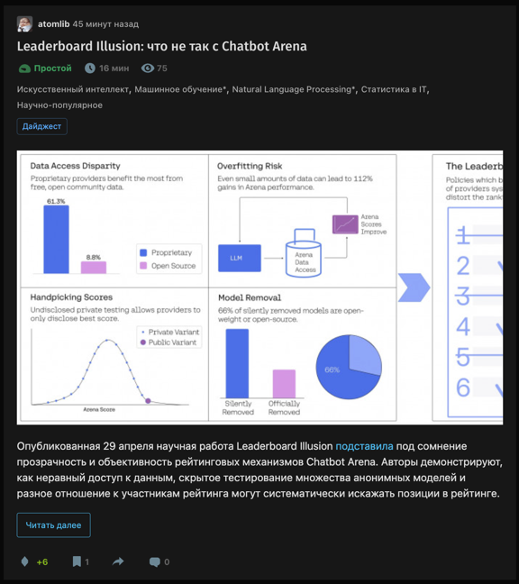

Рисунок 1.1 – Статья в каталоге на сайте «Habr»

Также каждый зарегистрированный пользователь имеет профиль, который содержит его личную информацию.

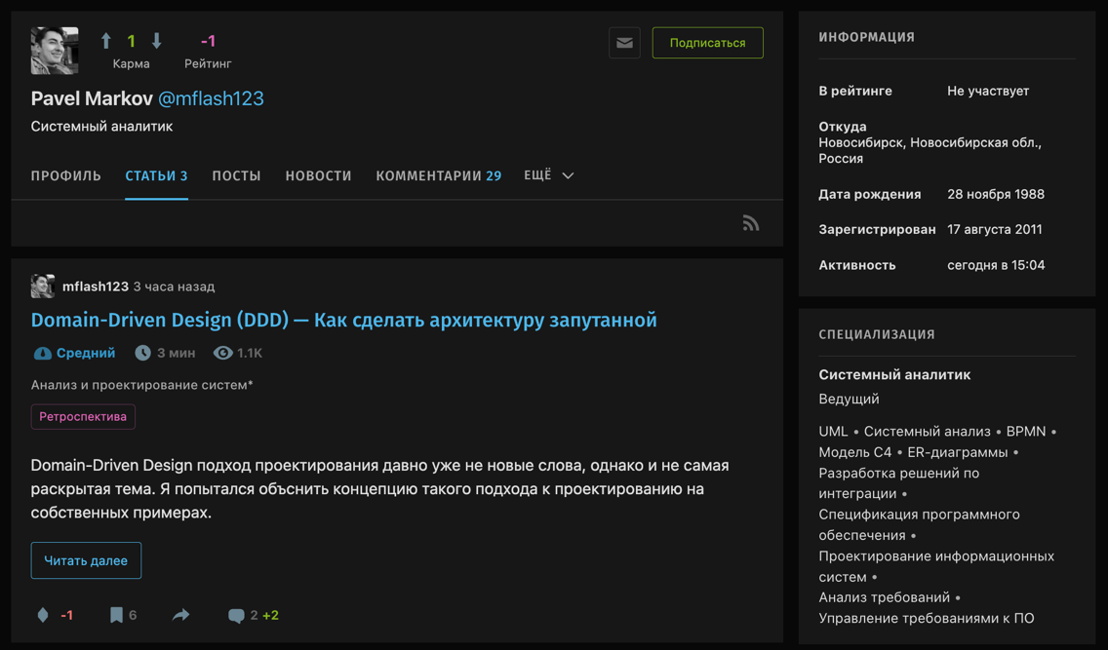

Рисунок 1.2 – Профиль пользователя на сайте «Habr»

Исходя из функционала данного аналога, были определены следующие таблицы базы данных:

Таблица «Статьи»: содержит информацию о публикациях на сайте. Включает уникальный идентификатор статьи (ID) ссылку на автора (ID пользователя), заголовок, краткое описание, полный текст материала, принадлежность к категории (ID категории), статус публикации, а также метки времени создания и последнего обновления.

Таблица «Теги»: содержит перечень ключевых слов для маркировки и классификации статей. Включает уникальный идентификатор тега (ID) и его название (name).

Таблица «Пользователи»: хранит данные зарегистрированных на портале лиц. Включает уникальный идентификатор (ID), имя пользователя, электронную почту, захешированный пароль, дату и время последнего входа (last_login) и дату регистрации (created_at).

Таблица «Категории»: содержит список разделов для классификации статей. Включает уникальный идентификатор категории (ID) и её название (name).  
 Таблица «Подписки»: хранит сведения о том, какие пользователи следят за другими.

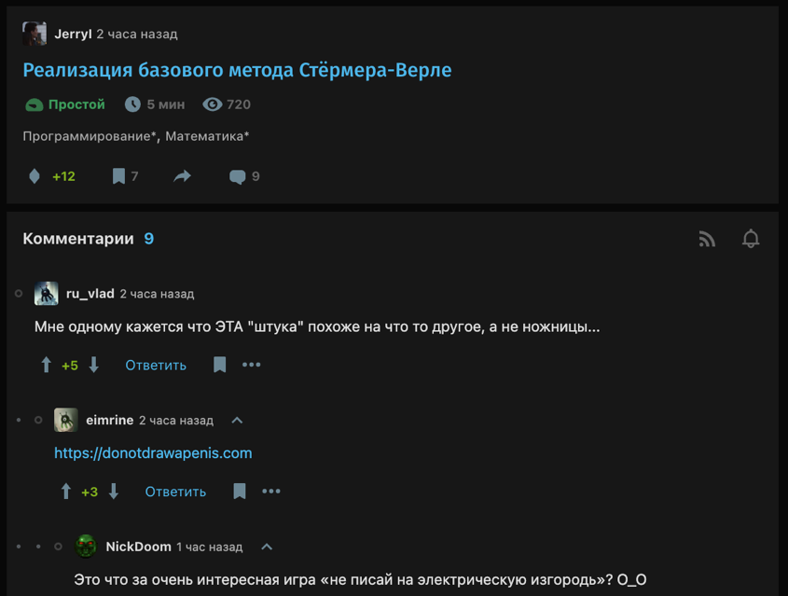

Рисунок 1.3 – Комментарии под статьёй «Habr»

Таблица «Комментарии»: хранит информацию об отзывах пользователей к статьям: каждая запись имеет уникальный идентификатор (id), ссылается на статью (article_id) и пользователя-автора комментария (user_id), содержит текст комментария (content) и дату и время его создания (created_at, по умолчанию текущее время).



Рисунок 1.4 – Трекер уведомлений «Habr»

Таблица «Уведомления»: хранит данные о системных сообщениях для пользователей: каждая запись имеет уникальный идентификатор (id), ссылку на получателя уведомления, текст уведомления, флаг прочтения и отметку времени создания.

1.1.2 Аналог «StackOverFlow»

Stack Overflow — международная платформа вопросов и ответов для IT-специалистов и разработчиков, где пользователи публикуют технические вопросы и получают решения, подкреплённые примерами кода и ссылками на документацию. Контент структурируется метками, а система голосов, репутации и бейджей стимулирует сообщество создавать качественные материалы и модерировать базу знаний[2].

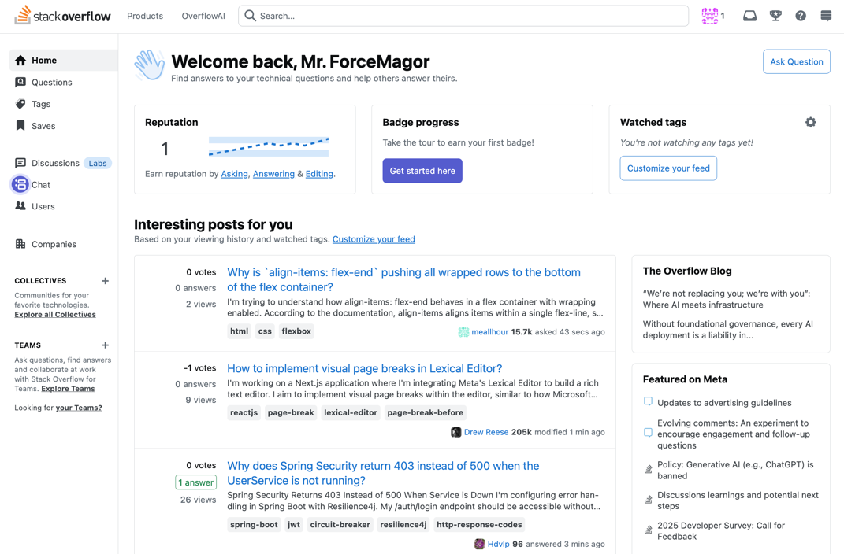

Рисунок 1.5 – Главная страница сайта «Stack Overflow»

Основная идея сервиса — обеспечить оперативный и качественный обмен техническими знаниями между разработчиками через платформу вопросов и ответов, где лучшие решения выделяются голосами сообщества.

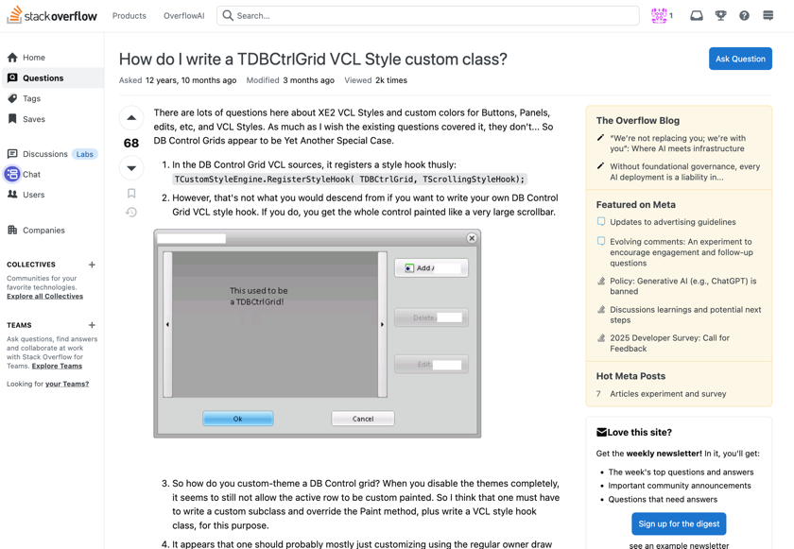

Рисунок 1.6 – Вопрос на сайте «Stack Overflow»

Stack Overflow обеспечивает быстрый и прозрачный обмен техническими знаниями: система меток позволяет точно классифицировать контент по языкам и технологиям, а встроенные голосование и комментарии помогают сообществу выявлять лучшие решения и оперативно уточнять детали.

База данных данного аналога практически идентична предыдущему аналогу. Так же, как и у прошлого аналога, здесь присутствуют таблицы «Вопросы» (аналог таблицы «Статьи»), «Теги», «Пользователи», «Комментарии», «Отзывы», «Жалобы», и «Уведомления».

1.1.3 Аналог «Techcrunch»

TechCrunch — это международная медиа-платформа. Основная идея платформы заключается в предоставлении пользователям актуальной информации о развитии IT-индустрии, инновациях, продуктах крупных технологических компаний и деятельности новых игроков рынка [3].



Рисунок 1.7 – Каталог новостей на сайте «TechCrunch»

Пользователь может просматривать статьи, фильтруя их по тегам и категориям.

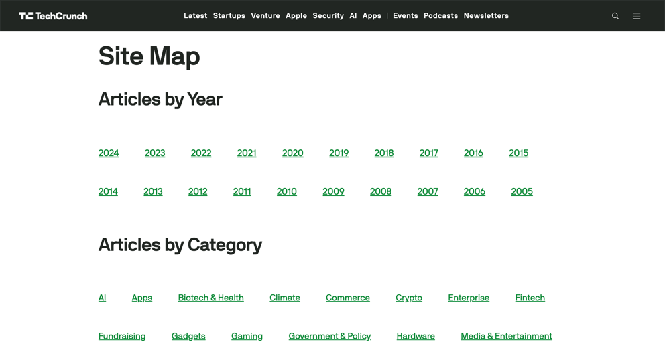

Рисунок 1.8 – Карта сайта «TechCrunch»

Данный аналог имеет базу данных аналогично описанной ранее структуре, за исключением одного важного отличия: в данной системе отсутствуют таблицы «Комментарии» и «Уведомления».

1.2 Требования к проекту

В базе данных должны быть реализованы следующие требования:

* Хранение и управление пользователями – регистрация, авторизация, назначение ролей (пользователь, модератор, администратор), хранение персональных данных и контроль доступа к функционалу платформы;
* Работа с контентом – добавление, редактирование, удаление и фильтрация статей и блогов по категориям, тегам и дате публикации;
* Система оценок и подписок – возможность оценивания статей, подписка на авторов и категории, отображение персонализированной ленты;
* Комментарии и обратная связь – хранение комментариев к публикациям, их редактирование и модерация, механизм ответов и обсуждений;
* Жалобы и модерация – обработка жалоб на пользователей, статьи и комментарии, механизм блокировки нарушителей, фиксация действий модераторов;
* Уведомления и оповещения – хранение и отправка уведомлений о новых комментариях, ответах, публикациях и системных событиях;
* Аналитика и статистика – сбор и обработка данных об активности пользователей, просмотрах, рейтингах и популярных публикациях;
* Безопасность и резервное копирование – защита персональных данных пользователей, шифрование паролей, контроль доступа, регулярные резервные копии;
* Масштабируемость и производительность – обеспечение устойчивости платформы при высокой нагрузке, оптимизация структуры базы и запросов, поддержка роста аудитории.

1.3 Вывод по разделу

Проведенный анализ IT-платформ (Habr, Stack Overflow, TechCrunch) дал некое понимание того, как реализовать структуру базы данных и различных ее объектов. Для реализации проекта была выбрана СУБД PostgreSQL, которая идеально соответствует требованиям проекта благодаря своей надежности, производительности и богатому функционалу. PostgreSQL обеспечивает: высокую доступность данных за счет механизмов репликации, эффективную обработку сложных запросов к контенту, масштабируемость под растущую нагрузку, встроенную поддержку полнотекстового поиска и гибкую систему разграничения прав доступа. Эти характеристики делают PostgreSQL оптимальным выбором для платформы публикаций, где критически важны стабильность работы, скорость доступа к данным и возможность обработки большого объема пользовательских взаимодействий. Дополнительным преимуществом является открытая лицензия, что снижает эксплуатационные расходы при масштабировании проекта.

# 2 Проектирование и разработка базы данных

2.1 Определение вариантов использования

Наша платформа специально спроектирована таким образом, чтобы охватить самые разные сценарии взаимодействия с IT-контентом: от простого чтения и ознакомления до полного управления ресурсами. Для этого предусмотрено четыре базовых роли — гость, пользователь, модератор и администратор — каждая из которых наделена своим набором привилегий и ограничений. Гость может беспрепятственно просматривать доступные разделы, но не вмешиваться в жизнь сообщества; зарегистрированный пользователь получает возможность активно участвовать в обсуждениях, оценивать и сохранять материалы; модератор служит гарантом порядка и качества контента, оперативно реагируя на нарушения; а администратор, обладая наивысшим уровнем доступа, отвечает за стратегическое развитие платформы и техническую стабильность. Такое разграничение ролей позволяет обеспечить гибкое управление платформой, сохранять баланс между свободой действий и безопасностью, а также поддерживать высокий уровень взаимодействия внутри сообщества.

Гость — это любой посетитель, не прошедший регистрацию или авторизацию; он может свободно просматривать публичные разделы платформы — главную страницу, список категорий, профили авторов и опубликованные статьи, но не имеет возможности оценивать контент или сохранять его для последующего просмотра.

Пользователь — это зарегистрированный участник, получивший расширенный функционал: он может создавать статьи, выставлять оценки материалам, оставлять комментарии, подписываться на любимых авторов и интересующие категории, а также сохранять привлекательные статьи в «Избранное» для быстрого доступа в будущем.

Модератор — назначается администратором и отвечает за поддержание порядка на платформе: он проверяет публикации на соответствие правилам, удаляет спам и неподобающий контент, взаимодействует с системой уведомлений о нарушениях и по необходимости передаёт администратору информацию о технических неполадках или проблемах с безопасностью.

Администратор — высшая роль, закреплённая за владельцами проекта; он осуществляет полное управление системой: назначает и отзывает права доступа, контролирует безопасность и регулярное резервное копирование данных, следит за стабильностью серверов и участвует в стратегическом развитии платформы, внедряя новые функции и улучшения работы и взаимодействие с системой резервного копирования.

Ниже представлены диаграммы вариантов использования для всех ролей базы данных проекта.

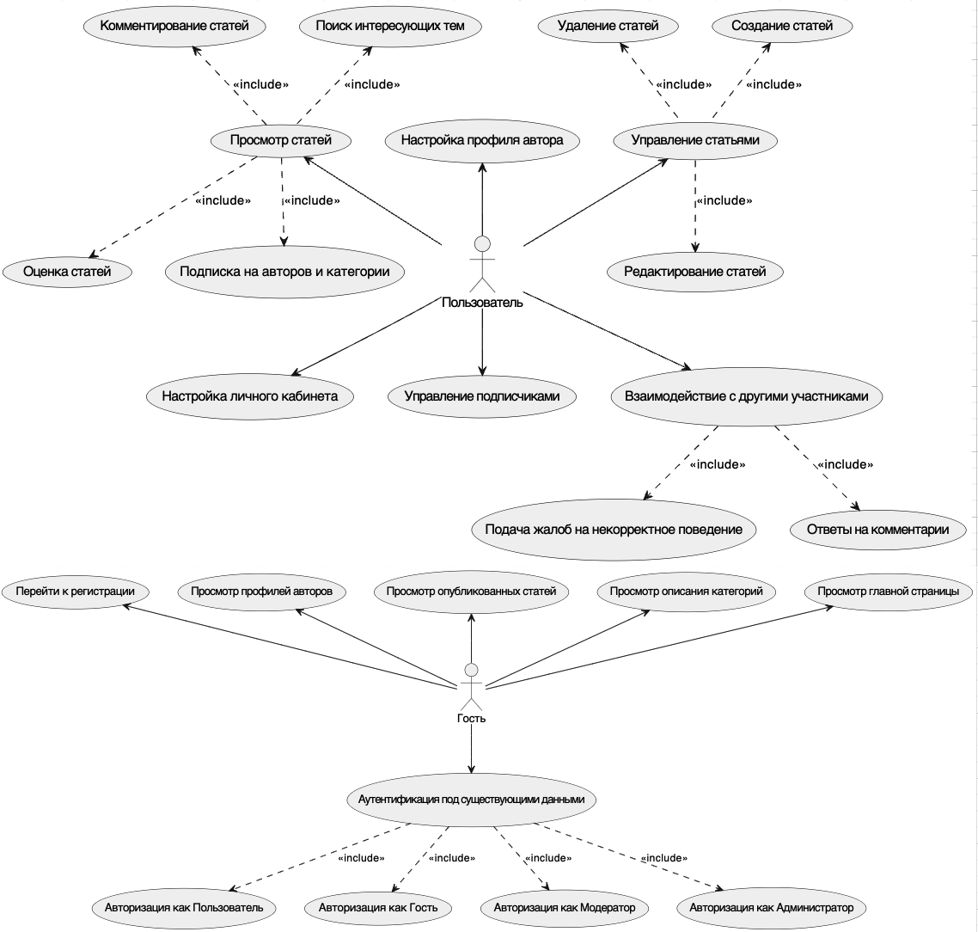

Рисунок 2.1 – Диаграмма вариантов для ролей Гость и Пользователь

Диаграммы вариантов использования наглядно показывают, как роли «Гость» и «Пользователь» взаимодействуют с системой, демонстрируя, какие действия и функциональные прецеденты доступны каждому участнику. Они позволяют чётко разграничить ответственность, визуализировать основные возможности платформы и выделить ключевые сценарии работы: от просмотра, поиска и оценки статей до комментирования, подписки на авторов и категории, управления профилем и подачи жалоб. Благодаря таким схемам легче увидеть полный набор процессов публикации, взаимодействия пользователей и обеспечения безопасности контента.

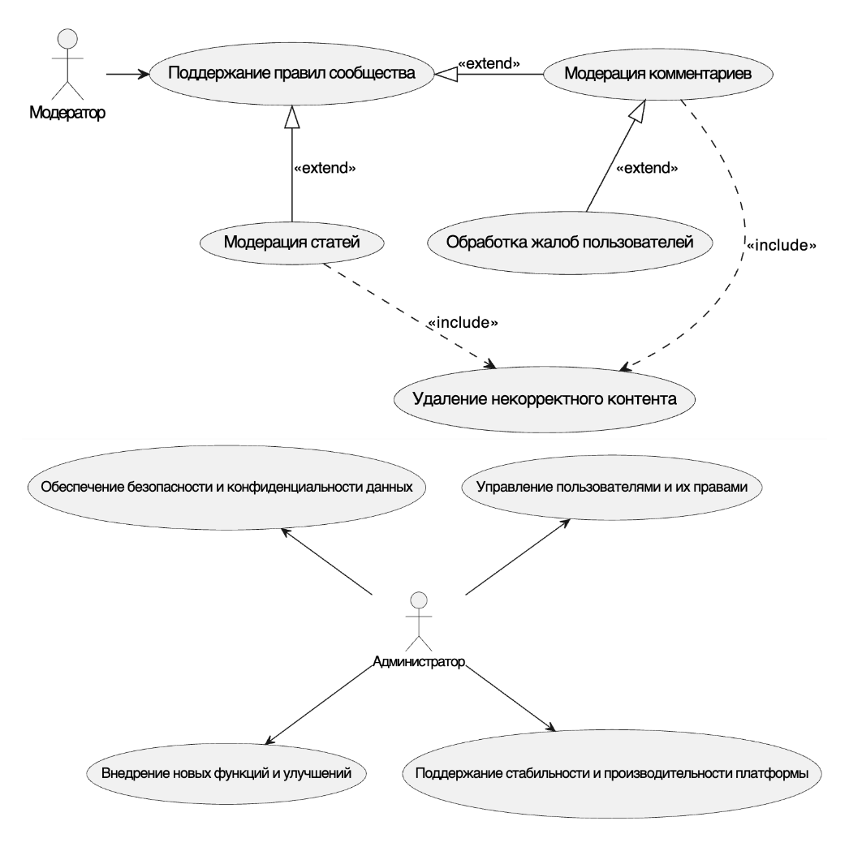

Рисунок 2.2 – Диаграмма вариантов для ролей Модератор и Администратор

Диаграммы вариантов использования наглядно демонстрируют, как роли «Модератор» и «Администратор» поддерживают жизнеспособность платформы: модератор отвечает за оперативное соблюдение правил сообщества, обрабатывает жалобы, модерирует статьи и комментарии и при необходимости удаляет некорректный контент, в то время как администратор управляет пользователями и их правами, следит за безопасностью и конфиденциальностью данных, обеспечивает стабильность и производительность системы и инициирует внедрение новых функций и улучшений; в совокупности схема чётко визуализирует разграничение ответственности между оперативным контролем качества контента и стратегическим управлением платформой.

Далее будут подробно описаны все прецеденты для каждой роли базы данных.

**Общие для всех ролей:**

* **Просмотр публичного контента.** Независимо от роли доступен просмотр основных разделов: главной страницы, описания категорий, списка опубликованных статей и профилей авторов.

**Описание прецедентов для роли «Гость»:**

* **Просмотр главной страницы.** Открытие и навигация по стартовому экрану платформы.
* **Просмотр описания категорий.** Изучение тематики и кратких описаний разделов.
* **Просмотр опубликованных статей.** Чтение доступных материалов.
* **Просмотр профилей авторов.** Знакомство с информацией об авторах.
* **Перейти к регистрации.** Переход на форму создания учётной записи.
* **Аутентификация под существующими данными.** Включает в себя варианты входа как Пользователь, Модератор или Администратор.
* **Описание прецедентов для роли «Пользователь»:**
* **Просмотр статей** (включает «Комментирование статей», «Оценка статей», «Подписка на авторов и категории» и «Поиск интересующих тем»).
* **Настройка личного кабинета.** Управление персональными данными и смена пароля.
* **Управление подписчиками.** Просмотр и администрирование своей аудитории.
* **Настройка профиля автора.** Редактирование информации о себе в качестве контент-креатора.
* **Управление статьями** (включает «Создание статей», «Редактирование статей» и «Удаление статей»).
* **Взаимодействие с другими участниками** (включает «Подачу жалоб на некорректное поведение» и «Ответы на комментарии»).

**Описание прецедентов для роли «Модератор»:**

* **Поддержание правил сообщества.** Базовый прецедент контроля порядка.
* **Модерация комментариев** (расширяет «Поддержание правил сообщества»; включает «Обработку жалоб пользователей»).
* **Модерация статей** (расширяет «Поддержание правил сообщества»).
* **Удаление некорректного контента.** Включается и при модерации комментариев, и при модерации статей.

**Описание прецедентов для роли «Администратор»:**

* **Управление пользователями и их правами.** Создание, изменение и отзыв любых учётных записей и ролей.
* **Обеспечение безопасности и конфиденциальности данных.** Настройка политик доступа, резервное копирование и восстановление.
* **Внедрение новых функций и улучшений.** Координация со службой разработки и стратегическое планирование.
* **Поддержание стабильности и производительности платформы.** Мониторинг серверов, балансировка нагрузки и устранение сбоев.

2.2 Диаграммы UML, взаимодействие всех компонентов

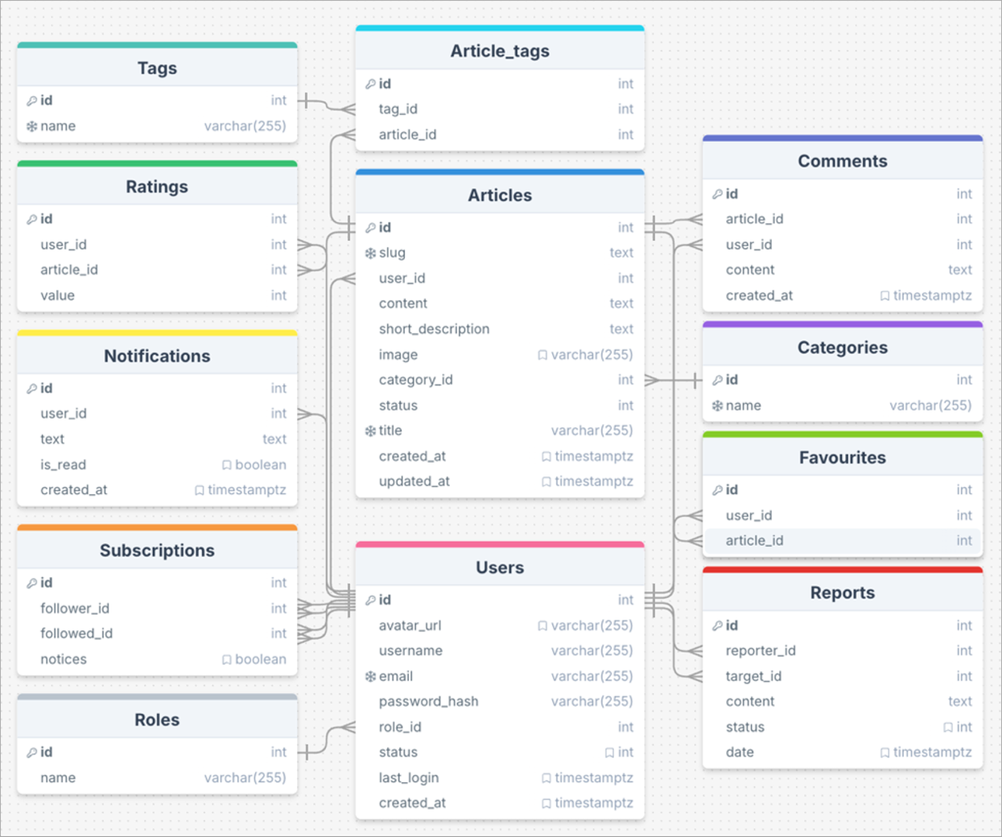

Рисунок 2.3 – Схема базы данных

Были разработаны следующие таблицы: Roles для хранения ролей пользователей, Users для хранения данных о пользователях, Categories для хранения категорий статей, Articles для хранения самих статей, Tags для хранения тегов, Article_tags для связи «многие-ко-многим» между статьями и тегами, Comments для комментариев к статьям, Favourites для избранного пользователей, Ratings для оценок статей, Notifications для уведомлений пользователей, Subscriptions для управления подписками между пользователями и Reports для регистрации жалоб на пользователей.

2.3 Вывод по разделу

В ходе анализа были чётко выделены ключевые роли системы и их зоны ответственности, подробно описаны сценарии взаимодействия с платформой — от просмотра и создания контента до модерации и администрирования — и визуализированы в UML-диаграммах. На основе полученных прецедентов был спроектирован логический каркас базы данных, обеспечивающий хранение пользователей, ролей, контента, взаимосвязей и механизмов уведомлений и жалоб. Такое сочетание бизнес-процессов и продуманной структуры данных гарантирует прозрачное разграничение прав, надёжность операций и готовность платформы к дальнейшему развитию и масштабированию.

# 3 Разработка объектов базы данных

3.1 Разработка таблиц базы данных

Проектирование структуры базы данных является ключевым этапом разработки, обеспечивающим надёжное хранение, целостность и доступность данных. В данном разделе представлена разработка таблиц, отражающих основные сущности платформы публикации и взаимодействия с контентом, а также их взаимосвязи.

Все таблицы базы данных:

* Roles — содержит информацию о ролях пользователей.
* Users — хранит данные о пользователях (аватар, логин, email, статус и т. д.).
* Categories — категории статей.
* Articles — статьи, публикуемые пользователями.
* Comments — комментарии к статьям.
* Tags — теги, используемые для классификации статей.
* Article_tags — связь «многие ко многим» между статьями и тегами.
* Favourites — избранные статьи пользователей.
* Ratings — оценки статей пользователями.
* Notifications — уведомления для пользователей.
* Subscriptions — подписки пользователей друг на друга.
* Reports — жалобы пользователей на других пользователей или контент.

Далее идет подробное описание каждой таблицы.

* Таблица Roles хранит информацию о ролях пользователей и включает следующие поля: уникальный идентификатор роли (id) и название роли (name).
* Таблица Users предназначена для хранения данных о пользователях. Она содержит следующие поля: уникальный идентификатор пользователя (id), идентификатор роли (role_id), имя пользователя (username), адрес электронной почты (email), хеш пароля (password_hash), ссылка на аватар (avatar_url, по умолчанию — noimage.png), статус пользователя (status), дата и время последнего входа (last_login) и дата регистрации (created_at).
* Таблица Categories описывает категории статей и состоит из полей: уникальный идентификатор категории (id) и уникальное название категории (name).
* Таблица Articles предназначена для хранения публикаций пользователей. В неё входят следующие поля: уникальный идентификатор статьи (id), уникальный текстовый идентификатор (slug), идентификатор пользователя-автора (user_id), заголовок статьи (title), краткое описание (short_description), содержимое статьи (content), путь к изображению (image, по умолчанию — noimage.png), идентификатор категории (category_id), статус статьи (status), дата создания (created_at) и дата последнего обновления (updated_at).
* Таблица Comments хранит комментарии пользователей к статьям. В таблицу входят: уникальный идентификатор комментария (id), идентификатор статьи (article_id), идентификатор пользователя (user_id), текст комментария (content) и дата создания комментария (created_at).
* Таблица Tags описывает теги, которые используются для классификации статей. Она содержит поля: уникальный идентификатор тега (id) и название тега (name).
* Таблица Article_tags реализует связь «многие ко многим» между статьями и тегами и состоит из следующих полей: уникальный идентификатор связи (id), идентификатор тега (tag_id) и идентификатор статьи (article_id).
* Таблица Favourites содержит сведения об избранных статьях пользователей. Она включает: уникальный идентификатор записи (id), идентификатор пользователя (user_id) и идентификатор статьи (article_id).
* Таблица Ratings предназначена для хранения оценок, выставленных пользователями статьям. Она содержит поля: уникальный идентификатор оценки (id), идентификатор пользователя (user_id), идентификатор статьи (article_id) и значение оценки от 1 до 5 (value).
* Таблица Notifications служит для хранения пользовательских уведомлений. В таблице представлены: уникальный идентификатор уведомления (id), идентификатор пользователя (user_id), текст уведомления (text), статус прочтения (is_read) и дата создания (created_at).
* Таблица Subscriptions содержит данные о подписках пользователей друг на друга и включает: уникальный идентификатор подписки (id), идентификатор подписчика (follower_id), идентификатор пользователя, на которого оформлена подписка (followed_id), и флаг уведомлений (notices).
* Таблица Reports предназначена для хранения жалоб, отправленных пользователями. В неё входят поля: уникальный идентификатор жалобы (id), идентификатор пользователя, отправившего жалобу (reporter_id), идентификатор пользователя, на которого она подана (target_id), текст жалобы (content), статус жалобы (status) и дата создания жалобы (date).

3.2 Разработка схем базы данных

Была разработана 1 схема базы данных:

* wonks_ru – в этой схеме хранятся все процедуры, для работы с базой данных.

3.3 Разработка процедур и функций базы данных

Для данного проекта было разработано 14 процедур, основные из которых:

* register_user – регистрация нового пользователя.
* authenticate_user – аутентификация пользователя.
* create_article – создание новой статьи.
* export_schema_to_json_file – экспорт данных в json.
* import_schema_to_json_file – импорт данных из json.
* subscribe_to_user – подписка одного пользователя на другого с возможностью включения уведомлений.

3.4 Разработка функций базы данных

Для данного проекта было разработано 53 функций, основные из которых:

* get_article_details – получение всех данных статьи.
* get_tranding_articles – получение популярных статей.
* get_user_followers – получение списка подписчиков.
* get_articles_paginated_filtered – получение списка статей с пагинацией и множеством фильтров.
* get_user_profile – получения данных профиля пользователя.
* get_user_favourite_articles_paginated_filtered – получение списка понравившихся статей с пагинацией и множеством фильтров.

3.5 Разработка представлений базы данных

Для данного проекта было разработано 6 представлений:

* view_article_comments – представление комментариев к статьям.
* view_user_favourite_articles – представление избранных статей пользователей.
* view_user_notification – представление уведомлений пользователей.
* view_user_subscription – представление подписок пользователей.
* view_reports – представление всех жалоб.
* view_articles – агрегированное представление статей.

3.6 Разработка триггеров базы данных

Для данного проекта было разработано 4 триггеров, основные из которых:

* trg_article_updated_at – триггер, обновляющий поле updated_at у статьи при каждом её изменении.
* trg_prevent_self_subscription – триггер, предотвращающий возможность подписки пользователя на самого себя.
* trg_notify_comment – триггер, уведомляющий автора статьи о новом комментарии.
* trg_notify_followers_on_publish – триггер, рассылающий уведомления подписчикам пользователя при публикации новой статьи.

3.7 Роли и пользователи

В разделе 2.1 подробно описаны все роли, предусмотренные в данном проекте. При регистрации пользователю присваивается роль «Пользователь», изменить ее может только администратор

3.8 Вывод по разделу

В ходе разработки объектов базы данных для платформы публикаций и взаимодействия с контентом была спроектирована структура, включающая ключевые таблицы: пользователи, статьи, комментарии, оценки, подписки, уведомления, жалобы и другие. Особое внимание уделено связям между таблицами, обеспечивающим целостность данных через внешние ключи и ограничения. Реализованы роли с разграничением прав (гость, пользователь, модератор, администратор), предусмотрен профиль пользователя с отображением личной информации и активности.

Кроме таблиц, в систему включены процедуры, функции, представления и триггеры, автоматизирующие логику работы и повышающие удобство доступа к данным. Созданы механизмы регистрации, аутентификации, фильтрации контента, подписок и уведомлений. Представления упрощают работу с агрегированными данными, а триггеры обеспечивают реакцию системы на ключевые события. Все эти решения сформировали надёжную и масштабируемую архитектуру базы данных, готовую к дальнейшему развитию платформы.

# 4 Описание процедур экспорта и импорта данных

4.1 Процедура импорта данных из JSON-файла

Ниже в листинге 4.1 представлена функция для импорта данных из JSON-файла.

|  |
| --- |
| CREATE OR REPLACE FUNCTION import_schema_from_jsonb(p_file TEXT,p_mode TEXT DEFAULT 'TRUNCATE',p_schema TEXT DEFAULT 'wonks_ru')  RETURNS TABLE(status TEXT,message TEXT)  LANGUAGE plpgsql SECURITY DEFINER AS $$  DECLARE  _data JSONB;_tbl TEXT;_arr JSONB;_cols TEXT;_sql TEXT;_first BOOLEAN:=TRUE;  BEGIN  IF p_file IS NULL OR p_file='' OR p_file~'[/\\]' THEN RETURN QUERY SELECT 'ERROR','Invalid filename'; END IF;  CREATE TEMP TABLE _tmp(data JSONB) ON COMMIT DROP;  EXECUTE format('COPY _tmp FROM PROGRAM %L',format('sh -c %L','cat /var/lib/postgresql/io/'||p_file));  SELECT data INTO _data FROM _tmp LIMIT 1;  IF _data IS NULL THEN RETURN QUERY SELECT 'ERROR','No JSON data'; END IF;  FOR _tbl,_arr IN SELECT key,value FROM jsonb_each(_data) LOOP  IF _first AND upper(p_mode)='TRUNCATE' THEN  EXECUTE format('TRUNCATE TABLE %I.%I RESTART IDENTITY CASCADE',p_schema,_tbl);  END IF;  _first:=FALSE;  IF jsonb_typeof(_arr)='array' AND jsonb_array_length(_arr)>0 AND jsonb_typeof(_arr->0)='object' THEN  SELECT string_agg(quote_ident(k),',') INTO _cols FROM jsonb_object_keys(_arr->0) AS keys(k);  _sql:=format(  'INSERT INTO %I.%I(%s)SELECT %s FROM jsonb_populate_recordset(NULL::%I.%I,%L)ON CONFLICT(id)DO %s',  p_schema,_tbl,_cols,_cols,p_schema,_tbl,_arr,  CASE WHEN upper(p_mode)='UPSERT' THEN  'UPDATE SET '||(SELECT string_agg(format('%I=EXCLUDED.%I',k,k),',') FROM jsonb_object_keys(_arr->0) AS keys(k) WHERE k<>'id')  ELSE 'NOTHING' END  );  EXECUTE _sql;  END IF;  END LOOP;  RETURN QUERY SELECT 'OK','Import complete';  EXCEPTION WHEN OTHERS THEN RETURN QUERY SELECT 'ERROR',SQLERRM;  END;$$; |

Листинг 4.1 – Функция импорта из JSON-файла

Функция import_schema позволяет гибко восстановить данные из JSON-файла на сервере: она принимает путь к файлу, режим (TRUNCATE или UPSERT) и схему (по умолчанию wonks_ru), загружает весь JSON в временную таблицу, после чего для каждой таблицы из корня JSON автоматически очищает её (при первом проходе и режиме TRUNCATE) и вставляет записи через jsonb_populate_recordset, динамически формируя список колонок. При конфликте по ключу id она либо игнорирует дубли (DO NOTHING), либо обновляет существующие строки (DO UPDATE SET …), обеспечивая корректную и бездублирующую импортировку данных в базу.

4.2 Процедура экспорта данных из JSON-файла

Ниже в листинге 4.2 представлены 2 процедуры для экспорта данных в JSON-файл.

|  |
| --- |
| CREATE OR REPLACE FUNCTION export_schema_to_file(  _file TEXT,  _schema TEXT DEFAULT 'wonks_ru'  )  RETURNS TABLE(status TEXT, message TEXT) LANGUAGE plpgsql  SECURITY DEFINER AS $$ DECLARE  _base_dir TEXT := '/var/lib/postgresql/io/';  _path TEXT;  _cmd TEXT;  BEGIN  IF _file IS NULL OR _file = '' OR _file ~ '[/\\]' THEN  RETURN QUERY SELECT 'ERROR', 'Неверное имя файла';  RETURN;  END IF;  _path := _base_dir || _file; _cmd := format('sh -c %L', 'cat > ' || _path);  EXECUTE format(  'COPY (SELECT jsonb_object_agg(table_name, data) FROM (SELECT  table_name,  COALESCE(  (SELECT jsonb_agg(row_to_json(t)) FROM %I.%I t),  ''[]''::jsonb  ) AS data  FROM information_schema.tables  WHERE table_schema = %L  ) sub  ) TO PROGRAM %L',  _schema, table_name := '',  _schema,  _cmd  );  RETURN QUERY SELECT 'OK', 'Экспорт в ' || _file || ' завершён';  EXCEPTION  WHEN OTHERS THEN  RETURN QUERY SELECT 'ERROR', SQLERRM;  END;  $$; |

Листинг 4.2 – Процедура экспорта данных из JSON-файла

Функция export_schema_to_file принимает имя файла и опционально схему (по умолчанию wonks_ru), проверяет корректность имени (не пустое и без символов "/\"), формирует полный путь поддиректории /var/lib/postgresql/io/, затем в одной команде COPY … TO PROGRAM 'sh -c "cat > /полный/путь"' собирает данные всех таблиц указанный схемы в единый JSON-объект (через jsonb_object_agg и jsonb_agg(row_to_json)) и записывает его непосредственно в файл на сервере, после чего возвращает статус и сообщение об успешном завершении или описание ошибки.

4.3 Вывод по разделу

В этом разделе описаны две ключевые функции для резервного копирования и восстановления данных в схеме wonks_ru. Функция export_schema_to_file(_file, _schema) принимает имя файла и опционально имя схемы, проверяет корректность пути, собирает данные всех таблиц указанной схемы в единый JSON-объект (через jsonb_object_agg и jsonb_agg(row_to_json)), а затем в одной команде COPY … TO PROGRAM 'sh -c "cat > /path/…"' сохраняет получившийся JSON прямо в файл на сервере. Функция import_schema(p_file, p_mode, p_schema) наоборот загружает этот файл в временную таблицу, извлекает из него JSON, и для каждой таблицы из корня JSON сначала при режиме TRUNCATE очищает её и сбрасывает идентичности, затем вставляет записи через jsonb_populate_recordset, динамически формируя список колонок, и при конфликтах по ключу id либо игнорирует дубли (DO NOTHING), либо обновляет существующие строки (DO UPDATE SET …). Вместе они обеспечивают надёжное экспортирование данных в JSON-файл и восстановление полного состояния базы без дублирования.

5 Тестирование производительности

5.1 Заполнение таблицы

Для оценки производительности базы данных и проверки устойчивости системы при обработке больших объёмов данных была разработана функция insert_articles, предназначенная для массового заполнения таблицы Articles тестовыми записями. Она позволяет быстро сгенерировать значительное количество статей с различными статусами, имитируя поведение реального новостного портала.

|  |
| --- |
| CREATE OR REPLACE FUNCTION insert_articles() RETURNS VOID AS $$  DECLARE  i INTEGER;  s ARTICLE_STATUS;  BEGIN  FOR i IN 30..100000 LOOP  s:=(ARRAY['moderated'::ARTICLE_STATUS, 'published'::ARTICLE_STATUS, 'rejected'::ARTICLE_STATUS])[floor(random() * 3 + 1)];  INSERT INTO articles (slug, user_id, content, short_description, image, category_id, status, title)  VALUES ('slug_' || i, 1, 'content_' || i, 'short_description_' || i, DEFAULT, 1, s, 'title_' || i);  END LOOP;  END;  $$ LANGUAGE plpgsql; |

Листинг 5.1 – Процедура для генерации строк

Данная процедура вставляет 100000 строк в таблицу Articles. Для генерации последовательности используется функция generate_series, что обеспечивает высокую производительность при массовом создании тестовых данных и позволяет гибко управлять объёмом вставляемой информации в зависимости от целей тестирования.

5.2 Тестирование производительности базы данных

Для оценки влияния объёма данных и индексирования на производительность были проведены тесты выполнения выборок из таблицы Articles.

На первом этапе было выполнено простая выборка статьи с фильтром по полю title:

|  |
| --- |
| SELECT title FROM Articles WHERE content = 'content_1024'; |

Листинг 5.2 – Select-запрос таблицы Articles

Результат выполнения запроса представлен на рисунке 5.1.



Рисунок 5.1 – Результат выполнения select-запроса

Анализ результатов показал, что выполнение запроса без индекса требует полного перебора всех строк таблицы, что приводит к увеличению времени выполнения при большом количестве данных.

Для оптимизации выборки был создан B-tree индекс:

|  |
| --- |
| CREATE INDEX idx_articles_content ON Articles (content); |

Листинг 5.3 – Индекс к таблице Articles

Он создаёт B-tree индекс по столбцу content, который позволяет ускорить операции сравнения по точному совпадению (=, <>) или диапазонам (<, >, BETWEEN), однако неэффективен для полнотекстового поиска или шаблонов с подстановкой (LIKE '%...%'). Такой индекс уместен, если предполагается фильтрация по полному содержимому поля content, а не по вхождению подстрок.



Рисунок 5.2 – Результат выполнения select-запроса с индексом

Результаты повторного тестирования после создания индекса представлены на рисунке 5.2. Время выполнения запроса значительно сократилось: выборка 100 000 строк заняла менее 0,2 милисекунды. Это демонстрирует высокую эффективность применения индексирования даже к вычисляемым полям.

5.3 Вывод по разделу

В рамках раздела была разработана и протестирована функция insert_articles, позволяющая сгенерировать 100 000 строк в таблице Articles с уникальными значениями и случайными статусами, что позволило смоделировать работу платформы под нагрузкой. Для ускорения выборки данных по полю content был создан B-tree индекс idx_articles_content, который значительно повысил производительность: время выполнения запроса сократилось до менее 0,2 миллисекунды. Это подтвердило эффективность сочетания массовой генерации данных с индексированием при тестировании производительности базы данных.

6 Описание технологии и её применение в базе данных

6.1 Технология отказоустойчивый кластер PostgreSQL

В рамках обеспечения отказоустойчивости и высокой доступности базы данных в проекте была реализована кластерная архитектура на основе **Patroni**, **etcd** и **HAProxy**, развёрнутая в изолированной среде с использованием Docker Compose. Настройка состоит из трёх узлов etcd для обеспечения консенсуса и управления конфигурацией, трёх экземпляров Patroni, отвечающих за автоматическое управление кластером PostgreSQL, а также прокси-сервера HAProxy, выполняющего маршрутизацию клиентских подключений к активному узлу. Такой подход позволяет обеспечить автоматическое переключение на реплику при сбое основного сервера и устойчивую работу кластера без потери данных. Используемая технология демонстрирует готовность системы к эксплуатации в условиях высоких нагрузок и отказов, обеспечивая стабильную и безопасную работу с критически важной информацией.

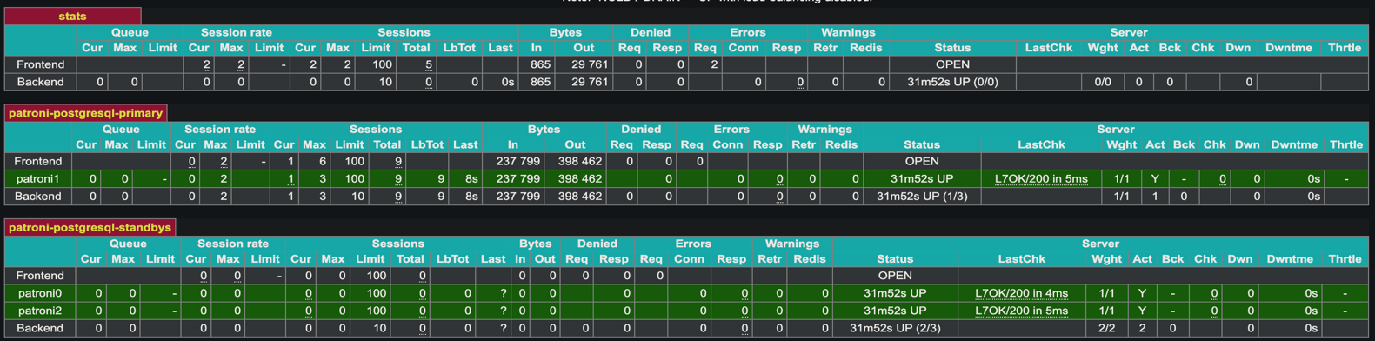

Рисунок 6.1 – Мониторинг HAProxy

На изображении показан интерфейс HAProxy Stats, отражающий текущее состояние кластера PostgreSQL под управлением Patroni: patroni1 работает как основной узел, а patroni0 и patroni2 — как резервные. Все узлы доступны, прошли проверку состояния, соединения обрабатываются без ошибок, что свидетельствует о корректной работе отказоустойчивого кластера.

6.2 Вывод по разделу

Применение отказоустойчивого кластера на основе Patroni и HAProxy обеспечивает надёжную работу базы данных, гарантируя доступность сервиса даже при сбое одного из узлов. Такая архитектура соответствует современным требованиям к устойчивости и масштабируемости систем, снижает риски простоев и обеспечивает непрерывность обработки пользовательских запросов.

Заключение

В ходе выполнения курсового проекта была разработана полнофункциональная база данных для платформы публикации статей, реализованная с использованием СУБД PostgreSQL. Проект охватывает все этапы — от анализа аналогичных решений и постановки требований до построения логической модели, реализации процедур, функций, представлений и триггеров. Была обеспечена поддержка ключевых пользовательских ролей, реализованы механизмы регистрации, взаимодействия с контентом, системы уведомлений и жалоб. В рамках работы проведено тестирование производительности, подтверждающее эффективность применённых подходов к индексированию и генерации данных. Особое внимание было уделено вопросам надёжности и безопасности: реализовано хеширование паролей, а также развёрнута отказоустойчивая кластерная архитектура с Patroni и HAProxy. Результатом проекта стала гибкая, масштабируемая и безопасная база данных, готовая к использованию в реальной информационной системе.

Список используемых источников

1. Аналог «Habr» [Электронный ресурс]. – Режим доступа: <https://habr.com/ru/articles/>. – Дата доступа: 12.03.2025.
2. Аналог «Stack Overflow» [Электронный ресурс]. – Режим доступа: <https://stackoverflow.com/>. – Дата доступа: 12.03.2025.
3. Аналог «TechCrunch» [Электронный ресурс]. – Режим доступа: <https://techcrunch.com/>. – Дата доступа: 12.03.2025.

Приложение А

|  |
| --- |
| CREATE TABLE Users (  id SERIAL,  avatar_url VARCHAR(255) NOT NULL DEFAULT 'noimage.png',  username VARCHAR(255) NOT NULL,  email VARCHAR(255) NOT NULL UNIQUE,  password_hash VARCHAR(255) NOT NULL,  role_id INTEGER NOT NULL,  status USER_STATUS NOT NULL DEFAULT 'activated',  last_login TIMESTAMPTZ NOT NULL DEFAULT now(),  created_at TIMESTAMPTZ NOT NULL DEFAULT now(),  PRIMARY KEY (id) ); |

Листинг А.1 – Таблица Users

|  |
| --- |
| CREATE TABLE Categories (  id SERIAL,  name VARCHAR(255) NOT NULL UNIQUE,  PRIMARY KEY (id) ); |

Листинг А.2 – Таблица Categories

|  |
| --- |
| CREATE TABLE Comments (  id SERIAL,  article_id INTEGER NOT NULL,  user_id INTEGER NOT NULL,  content TEXT NOT NULL,  created_at TIMESTAMPTZ NOT NULL DEFAULT NOW(),  PRIMARY KEY (id) ); |

Листинг А.3 – Таблица Comments

|  |
| --- |
| CREATE TABLE Articles (  id SERIAL,  slug TEXT NOT NULL UNIQUE,  user_id INTEGER NOT NULL,  content TEXT NOT NULL,  short_description TEXT NOT NULL,  image VARCHAR(255) NOT NULL DEFAULT 'noimage.png',  category_id INTEGER NOT NULL,  status ARTICLE_STATUS NOT NULL,  title VARCHAR(255) NOT NULL UNIQUE,  created_at TIMESTAMPTZ NOT NULL DEFAULT NOW(),  updated_at TIMESTAMPTZ NOT NULL DEFAULT NOW(),  PRIMARY KEY (id) ); |

Листинг А.4 – Таблица Articles

|  |
| --- |
| CREATE TABLE Tags (  id SERIAL,  name VARCHAR(255) NOT NULL UNIQUE,  PRIMARY KEY (id) ); |

Листинг А.5 – Таблица Tags

|  |
| --- |
| CREATE TABLE Article_tags (  id SERIAL,  tag_id INTEGER NOT NULL,  article_id INTEGER NOT NULL,  PRIMARY KEY (id) ); |

Листинг А.6 – Таблица Article_tags

|  |
| --- |
| CREATE TABLE Favourites (  id SERIAL,  user_id INTEGER NOT NULL,  article_id INTEGER NOT NULL,  PRIMARY KEY (id) ); |

Листинг А.7 – Таблица Favourites

|  |
| --- |
| CREATE TABLE Ratings (  id SERIAL,  user_id INTEGER NOT NULL,  article_id INTEGER NOT NULL,  value INTEGER NOT NULL CHECK (value BETWEEN 1 AND 5),  PRIMARY KEY (id) ); |

Листинг А.8 – Таблица Ratings

|  |
| --- |
| CREATE TABLE Notifications (  id SERIAL,  user_id INTEGER NOT NULL,  text TEXT NOT NULL,  is_read BOOLEAN NOT NULL DEFAULT false,  created_at TIMESTAMPTZ NOT NULL DEFAULT NOW(),  PRIMARY KEY (id) ); |

Листинг А.9 – Таблица Notifications

|  |
| --- |
| CREATE TABLE Subscriptions (  id SERIAL,  follower_id INTEGER NOT NULL,  followed_id INTEGER NOT NULL,  notices BOOLEAN NOT NULL DEFAULT false,  PRIMARY KEY (id) ); |

Листинг А.10 – Таблица Subscriptions

|  |
| --- |
| CREATE TABLE Reports (  id SERIAL,  reporter_id INTEGER NOT NULL,  target_id INTEGER NOT NULL,  content TEXT NOT NULL,  status COMPLAINT_STATUS NOT NULL DEFAULT 'dispatched',  date TIMESTAMPTZ NOT NULL DEFAULT NOW(),  PRIMARY KEY (id) ); |

Листинг А.11 – Таблица Reports

|  |
| --- |
| CREATE TABLE Roles (  id SERIAL,  name VARCHAR(255) NOT NULL,  PRIMARY KEY (id) ); |

Листинг А.12 – Таблица Roles

Приложение Б

|  |
| --- |
| CREATE OR REPLACE FUNCTION wonks_ru.get_articles_paginated_filtered(  _limit INTEGER DEFAULT 10,  _offset INTEGER DEFAULT 0,  filter_id INTEGER DEFAULT NULL,  filter_slug TEXT DEFAULT NULL,  filter_title TEXT DEFAULT NULL,  filter_category_name TEXT DEFAULT NULL,  filter_tags TEXT[] DEFAULT NULL,  filter_created_at_start TIMESTAMPTZ DEFAULT NULL,  filter_created_at_end TIMESTAMPTZ DEFAULT NULL  )  RETURNS TABLE  (  id INTEGER,  slug TEXT,  title TEXT,  content TEXT,  short_description TEXT,  created_at TIMESTAMPTZ,  updated_at TIMESTAMPTZ,  image TEXT,  category_name TEXT,  tags TEXT[],  rating NUMERIC  )  LANGUAGE plpgsql SECURITY DEFINER  AS  $$  DECLARE  query TEXT;  where_clauses TEXT[] := '{}';  BEGIN  query := 'SELECT id, slug, title, content, short_description, created_at, updated_at, image, category_name, tags, rating  FROM wonks_ru.view_articles';  IF filter_id IS NOT NULL THEN  where_clauses := array_append(where_clauses, format('id = %L', filter_id));  END IF;  IF filter_slug IS NOT NULL THEN  where_clauses := array_append(where_clauses, format('slug = %L', filter_slug));  END IF;  IF filter_title IS NOT NULL THEN  where_clauses := array_append(where_clauses, format('title ILIKE %L', '%' || filter_title || '%'));  END IF;  IF filter_category_name IS NOT NULL THEN  where_clauses := array_append(where_clauses, format('category_name = %L', filter_category_name));  END IF;  IF filter_tags IS NOT NULL AND array_length(filter_tags, 1) > 0 THEN  where_clauses := array_append(where_clauses, format('tags @> %L', filter_tags));  END IF;  IF filter_created_at_start IS NOT NULL THEN  where_clauses := array_append(where_clauses, format('created_at >= %L', filter_created_at_start));  END IF;  IF filter_created_at_end IS NOT NULL THEN  where_clauses := array_append(where_clauses, format('created_at <= %L', filter_created_at_end));  END IF;  IF array_length(where_clauses, 1) > 0 THEN  query := query || ' WHERE ' || array_to_string(where_clauses, ' AND ');  END IF;  query := query || format(' ORDER BY id DESC LIMIT %L OFFSET %L', _limit, _offset);  RAISE NOTICE 'Executing query: %', query;  RETURN QUERY EXECUTE query;  END;  $$; |

Листинг Б.1 – Функция получения списка статей с пагинацией и по фильтрам

|  |
| --- |
| CREATE OR REPLACE FUNCTION create_article(  _user_id INTEGER,  _title VARCHAR(255),  _slug TEXT,  _content TEXT,  _short_description TEXT,  _category_id INTEGER,  _status ARTICLE_STATUS,  _image VARCHAR(255) DEFAULT NULL,  _tags TEXT[] DEFAULT NULL  )  RETURNS TABLE (  new_article_id INTEGER,  status_code TEXT,  message TEXT  )  LANGUAGE plpgsql SECURITY DEFINER  AS $$  DECLARE  _inserted_article_id INTEGER := NULL;  _tag_id INTEGER;  _tag_name TEXT;  _final_image VARCHAR(255);  BEGIN  IF _user_id IS NULL OR _title IS NULL OR TRIM(_title) = '' OR _slug IS NULL OR TRIM(_slug) = '' OR  _content IS NULL OR TRIM(_content) = '' OR _short_description IS NULL OR TRIM(_short_description) = '' OR  _category_id IS NULL OR _status IS NULL  THEN  RETURN QUERY SELECT NULL::INTEGER, 'INVALID_INPUT'::TEXT, 'Обязательные поля (пользователь, заголовок, slug, содержимое, краткое описание, категория, статус) не могут быть пустыми.'::TEXT;  RETURN;  END IF;  IF NOT EXISTS (SELECT 1 FROM wonks_ru.Users WHERE id = _user_id) THEN  RETURN QUERY SELECT NULL::INTEGER, 'USER_NOT_FOUND'::TEXT, 'Пользователь-автор не найден.'::TEXT;  RETURN;  END IF;  IF NOT EXISTS (SELECT 1 FROM wonks_ru.Categories WHERE id = _category_id) THEN  RETURN QUERY SELECT NULL::INTEGER, 'CATEGORY_NOT_FOUND'::TEXT, 'Категория не найдена.'::TEXT;  RETURN;  END IF;  IF EXISTS (SELECT 1 FROM wonks_ru.Articles WHERE lower(title) = lower(_title)) THEN  RETURN QUERY SELECT NULL::INTEGER, 'TITLE_EXISTS'::TEXT, 'Статья с таким заголовком уже существует.'::TEXT;  RETURN;  END IF;  IF EXISTS (SELECT 1 FROM wonks_ru.Articles WHERE slug = _slug) THEN  RETURN QUERY SELECT NULL::INTEGER, 'SLUG_EXISTS'::TEXT, 'Статья с таким slug уже существует.'::TEXT;  RETURN;  END IF;  _final_image := COALESCE(_image, (SELECT column_default FROM information_schema.columns  WHERE table_schema = 'wonks_ru' AND table_name = 'articles' AND column_name = 'image'  LIMIT 1)::VARCHAR);  _final_image := COALESCE(_final_image, 'noimage.png');  INSERT INTO wonks_ru.Articles  (user_id, title, slug, content, short_description, category_id, status, image, created_at, updated_at)  VALUES  (_user_id, _title, _slug, _content, _short_description, _category_id, _status, _final_image, NOW(), NOW())  RETURNING id INTO _inserted_article_id;  IF _inserted_article_id IS NULL THEN  RETURN QUERY SELECT NULL::INTEGER, 'ERROR'::TEXT, 'Не удалось создать запись статьи.'::TEXT;  RETURN;  END IF;  IF _tags IS NOT NULL AND array_length(_tags, 1) > 0 THEN  FOREACH _tag_name IN ARRAY _tags LOOP  _tag_name := TRIM(_tag_name);  IF _tag_name <> '' THEN  SELECT id INTO _tag_id FROM wonks_ru.Tags WHERE lower(name) = lower(_tag_name);  IF NOT FOUND THEN  INSERT INTO wonks_ru.Tags (name) VALUES (_tag_name)  ON CONFLICT (name) DO NOTHING  RETURNING id INTO _tag_id;  IF _tag_id IS NULL THEN  SELECT id INTO _tag_id FROM wonks_ru.Tags WHERE lower(name) = lower(_tag_name);  END IF;  END IF;  IF _tag_id IS NOT NULL THEN  INSERT INTO wonks_ru.Article_tags (article_id, tag_id)  VALUES (_inserted_article_id, _tag_id)  ON CONFLICT (article_id, tag_id) DO NOTHING;  ELSE  RAISE WARNING 'Не удалось найти или создать тег: %', _tag_name;  END IF;  END IF;  END LOOP;  END IF;  RETURN QUERY SELECT _inserted_article_id, 'OK'::TEXT, 'Статья успешно создана.'::TEXT;  EXCEPTION  WHEN unique_violation THEN  RAISE WARNING 'Ошибка уникальности при создании статьи: %', SQLERRM;  RETURN QUERY SELECT NULL::INTEGER, 'ERROR'::TEXT, 'Не удалось создать статью из-за нарушения уникальности (заголовок или slug).';  WHEN foreign_key_violation THEN  RAISE WARNING 'Ошибка внешнего ключа при создании статьи: %', SQLERRM;  RETURN QUERY SELECT NULL::INTEGER, 'ERROR'::TEXT, 'Не удалось создать статью: неверный user_id или category_id.';  WHEN invalid_text_representation THEN  RAISE WARNING 'Неверное значение enum при создании статьи: %', SQLERRM;  RETURN QUERY SELECT NULL::INTEGER, 'ERROR'::TEXT, 'Указано недопустимое значение статуса.';  WHEN OTHERS THEN  RAISE WARNING 'Ошибка при создании статьи: %', SQLERRM;  RETURN QUERY SELECT NULL::INTEGER, 'ERROR'::TEXT, 'Произошла непредвиденная ошибка при создании статьи: ' || SQLERRM::TEXT;  END;  $$; |

Листинг Б.2 – Функция для создания статьи

|  |
| --- |
| CREATE OR REPLACE FUNCTION update_article_timestamp()  RETURNS TRIGGER AS $$ BEGIN  NEW.updated_at = NOW();  RETURN NEW; END; $$ LANGUAGE plpgsql SECURITY DEFINER; |

Листинг Б.3 – Триггерная функция для обновления поля updated_at при обновлении в статье